Подведены итоги областного конкурса детского рисунка «Охрана труда глазами детей − 2023»
Конкурсным жюри организаторов конкурса (управления государственной службы по труду и занятости населения Брянской области, департамента образования и науки Брянской области и ГАУДО «Центр технического творчества Брянской области») подведены итоги областного конкурса детского рисунка «Охрана труда глазами детей – 2023».
Подведены итоги областного конкурса детского рисунка
«Охрана труда глазами детей − 2023»
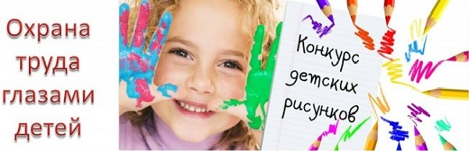
Конкурсным жюри организаторов конкурса (управления государственной службы по труду и занятости населения Брянской области, департамента образования и науки Брянской области и ГАУДО «Центр технического творчества Брянской области») подведены итоги областного конкурса детского рисунка «Охрана труда глазами детей – 2023».
В конкурсе участвовали детские рисунки и плакаты на тему охраны труда, которые отображают различные профессии и специальности в процессе выполнения работы с применением спецодежды и других средств защиты, призывы работать безопасно для разных профессий, в разных отраслях деятельности, обеспечение правил пожарной безопасности, дорожного движения, в школе при проведении уроков химии, физики, труда и физкультуры, в детском саду при проведении занятий и на прогулке.
Конкурс проводился среди воспитанников дошкольных образовательных учреждений, обучающихся образовательных учреждений, в том числе социальных учреждений, учреждений дополнительного образования Брянской области по трем возрастным категориям: в возрасте от 5 до 6 лет; в возрасте от 7 до 12 лет; в возрасте от 13 до 18 лет; в номинациях: «Безопасный труд глазами детей», «Труд уважай – охрану труда соблюдай», «Охрана труда – шаг в будущее».
Для популяризации культуры безопасного труда среди молодежи и формирования у подрастающего поколения внимательного отношения к вопросам безопасности труда, сохранения жизни и здоровья работников в процессе трудовой деятельности через художественное творчество.
На областной этап конкурса представлены более 300 творческих работ. Победителями конкурса стали авторы 59 рисунков, чьи работы соответствовали требованиям конкурса и заявленной номинации, отличались оригинальностью и художественной выразительностью.
В соответствии с положением конкурса победители будут награждены совместной грамотой департамента образования и науки Брянской области и управления государственной службы по труду и занятости населения Брянской области.
10 оригинальных творческих работ будут направлены в Оргкомитет Национальной ассоциации центров охраны труда – Ассоциацию «НП «Кузбасс−ЦОТ» для дальнейшего участия в Международном конкурсе детских рисунков «Охрана труда глазами детей − 2023».
Итоги Международного конкурса подводятся до 1 ноября 2023 года.
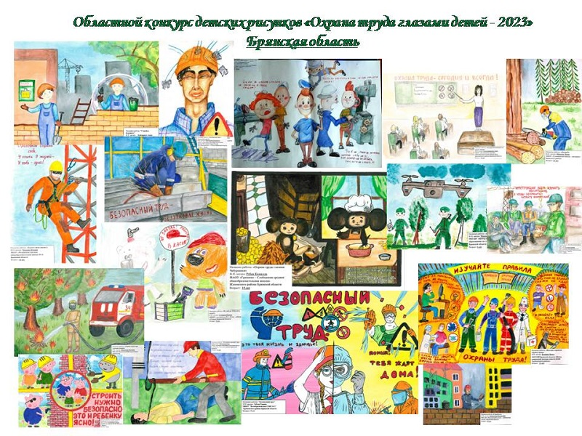
Рисунки победителей и призеров областного конкурса детского рисунка «Охрана труда глазами детей – 2023»

